产品概述：
本机主要对材料进行震荡及在真空状态下进行搅拌。
产品特点：
●外型美观，体积小；
●真空度高、无气泡；搅拌力大、振幅可调；
●密封效果良好；
●内置振荡器，一机两用；
设备参数：
●工作电压及频率： AC110~220V /50~60Hz±10%
●功率： 150W
●转速： 320转/分钟
●搅拌筒容积： 标准配置550ml和750ml（也可按客户要求定做）
●搅拌时间： 0~99秒可调
●真空值： -0.8~-0.9bar
●震荡方式： 无级调速
●外形尺寸： 335*310*540mm
●重量： 约26Kg
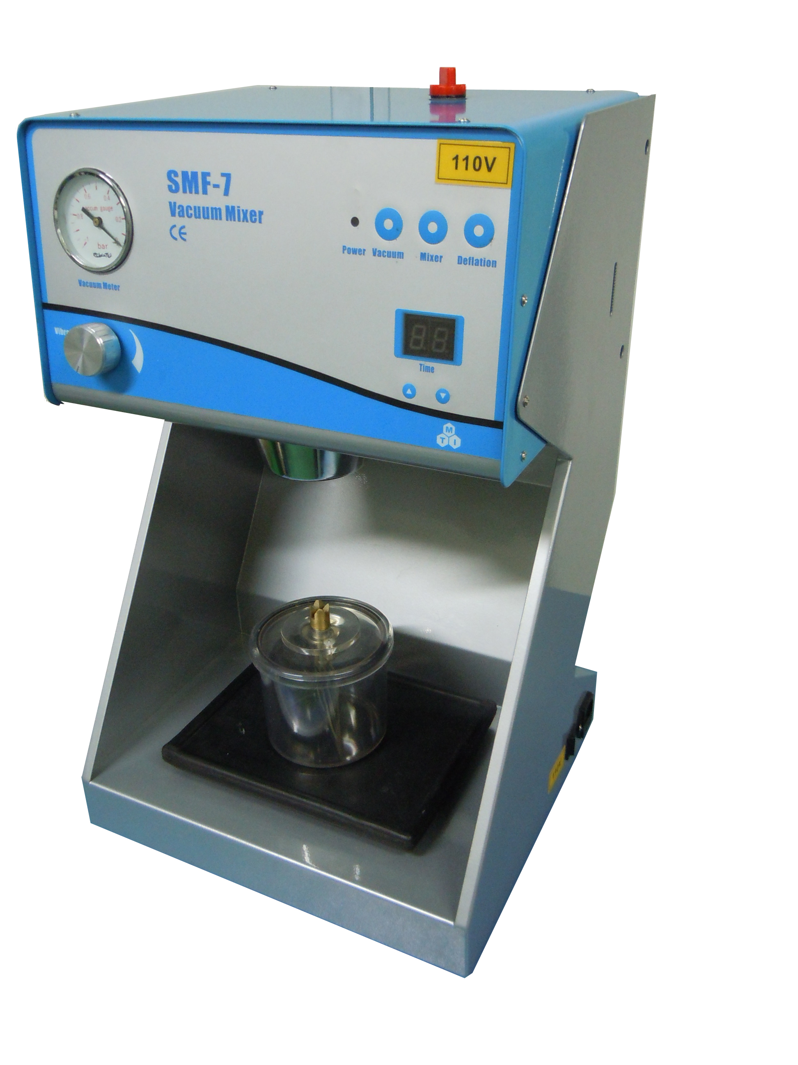
设备图片及元器件功能说明
12
1
2
3
4
5
6
7
8
9
10
11
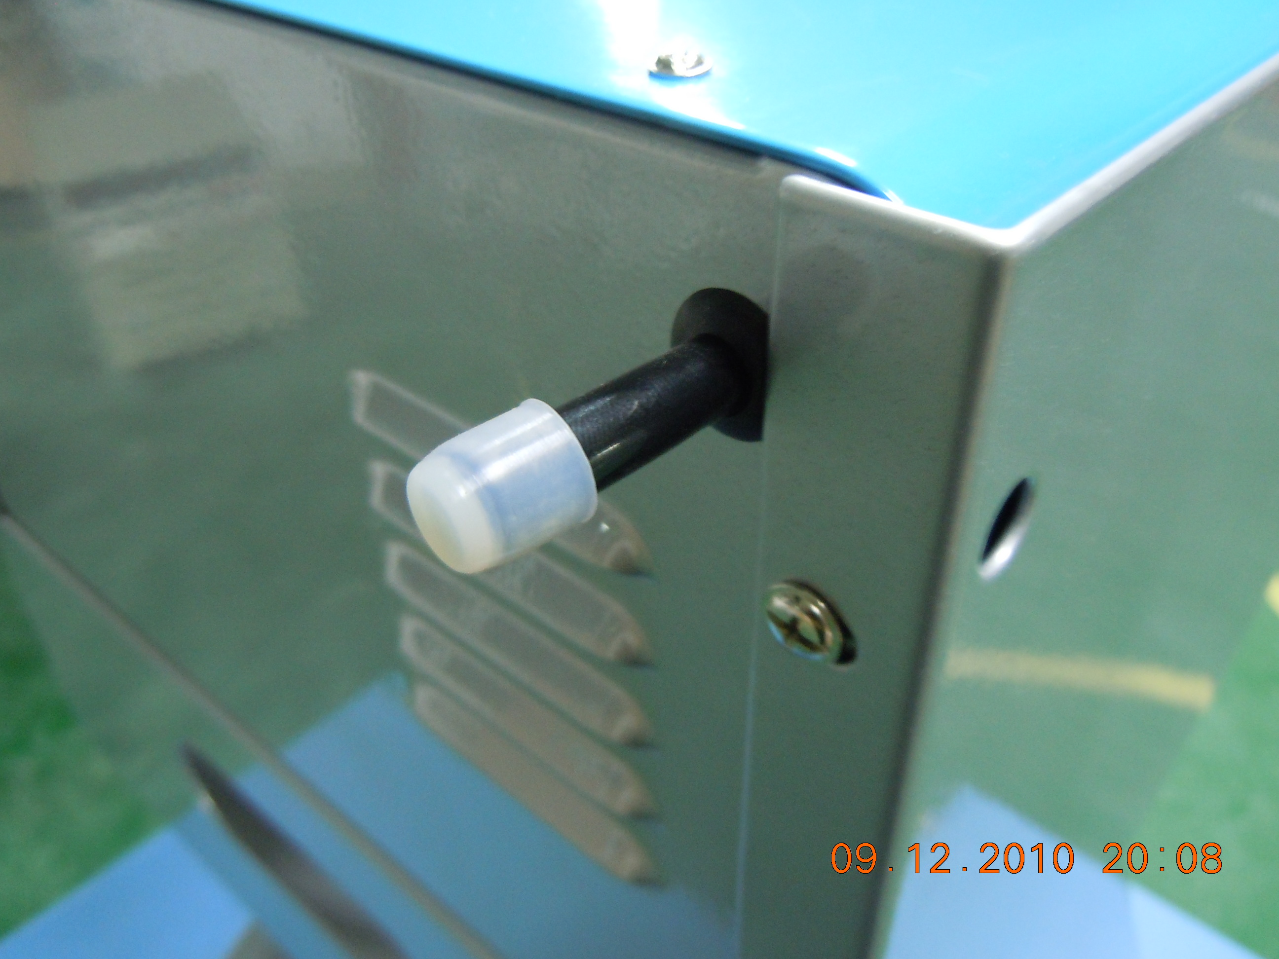
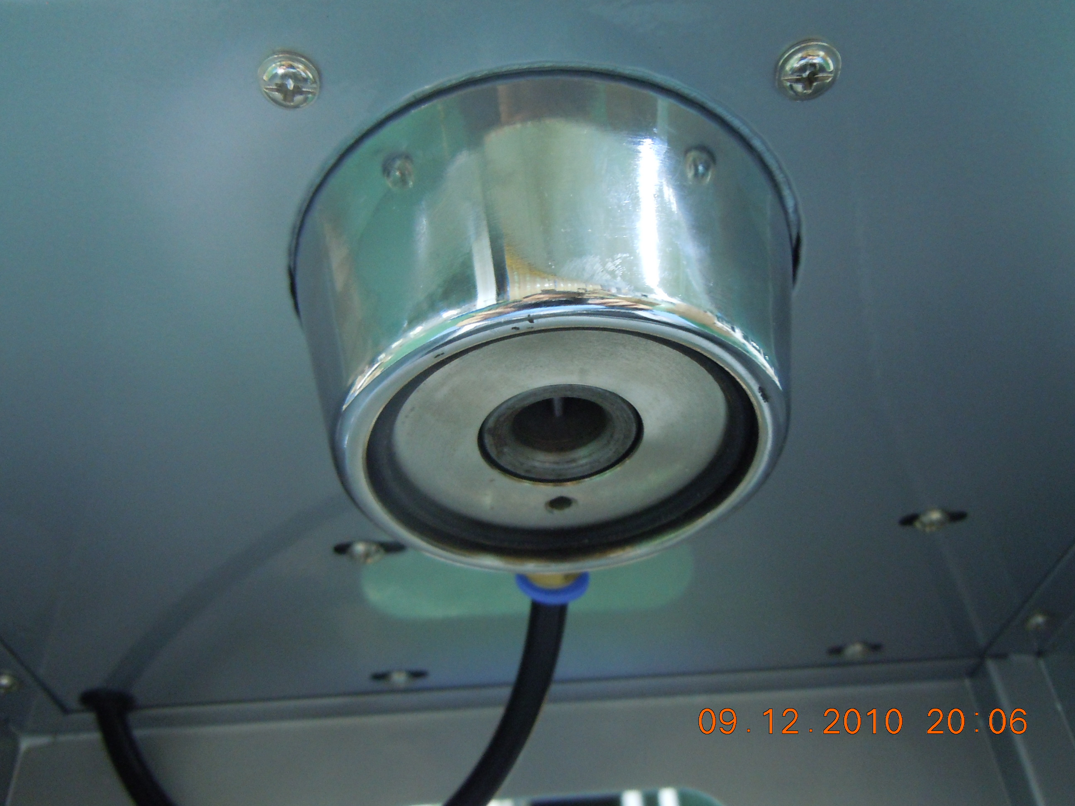
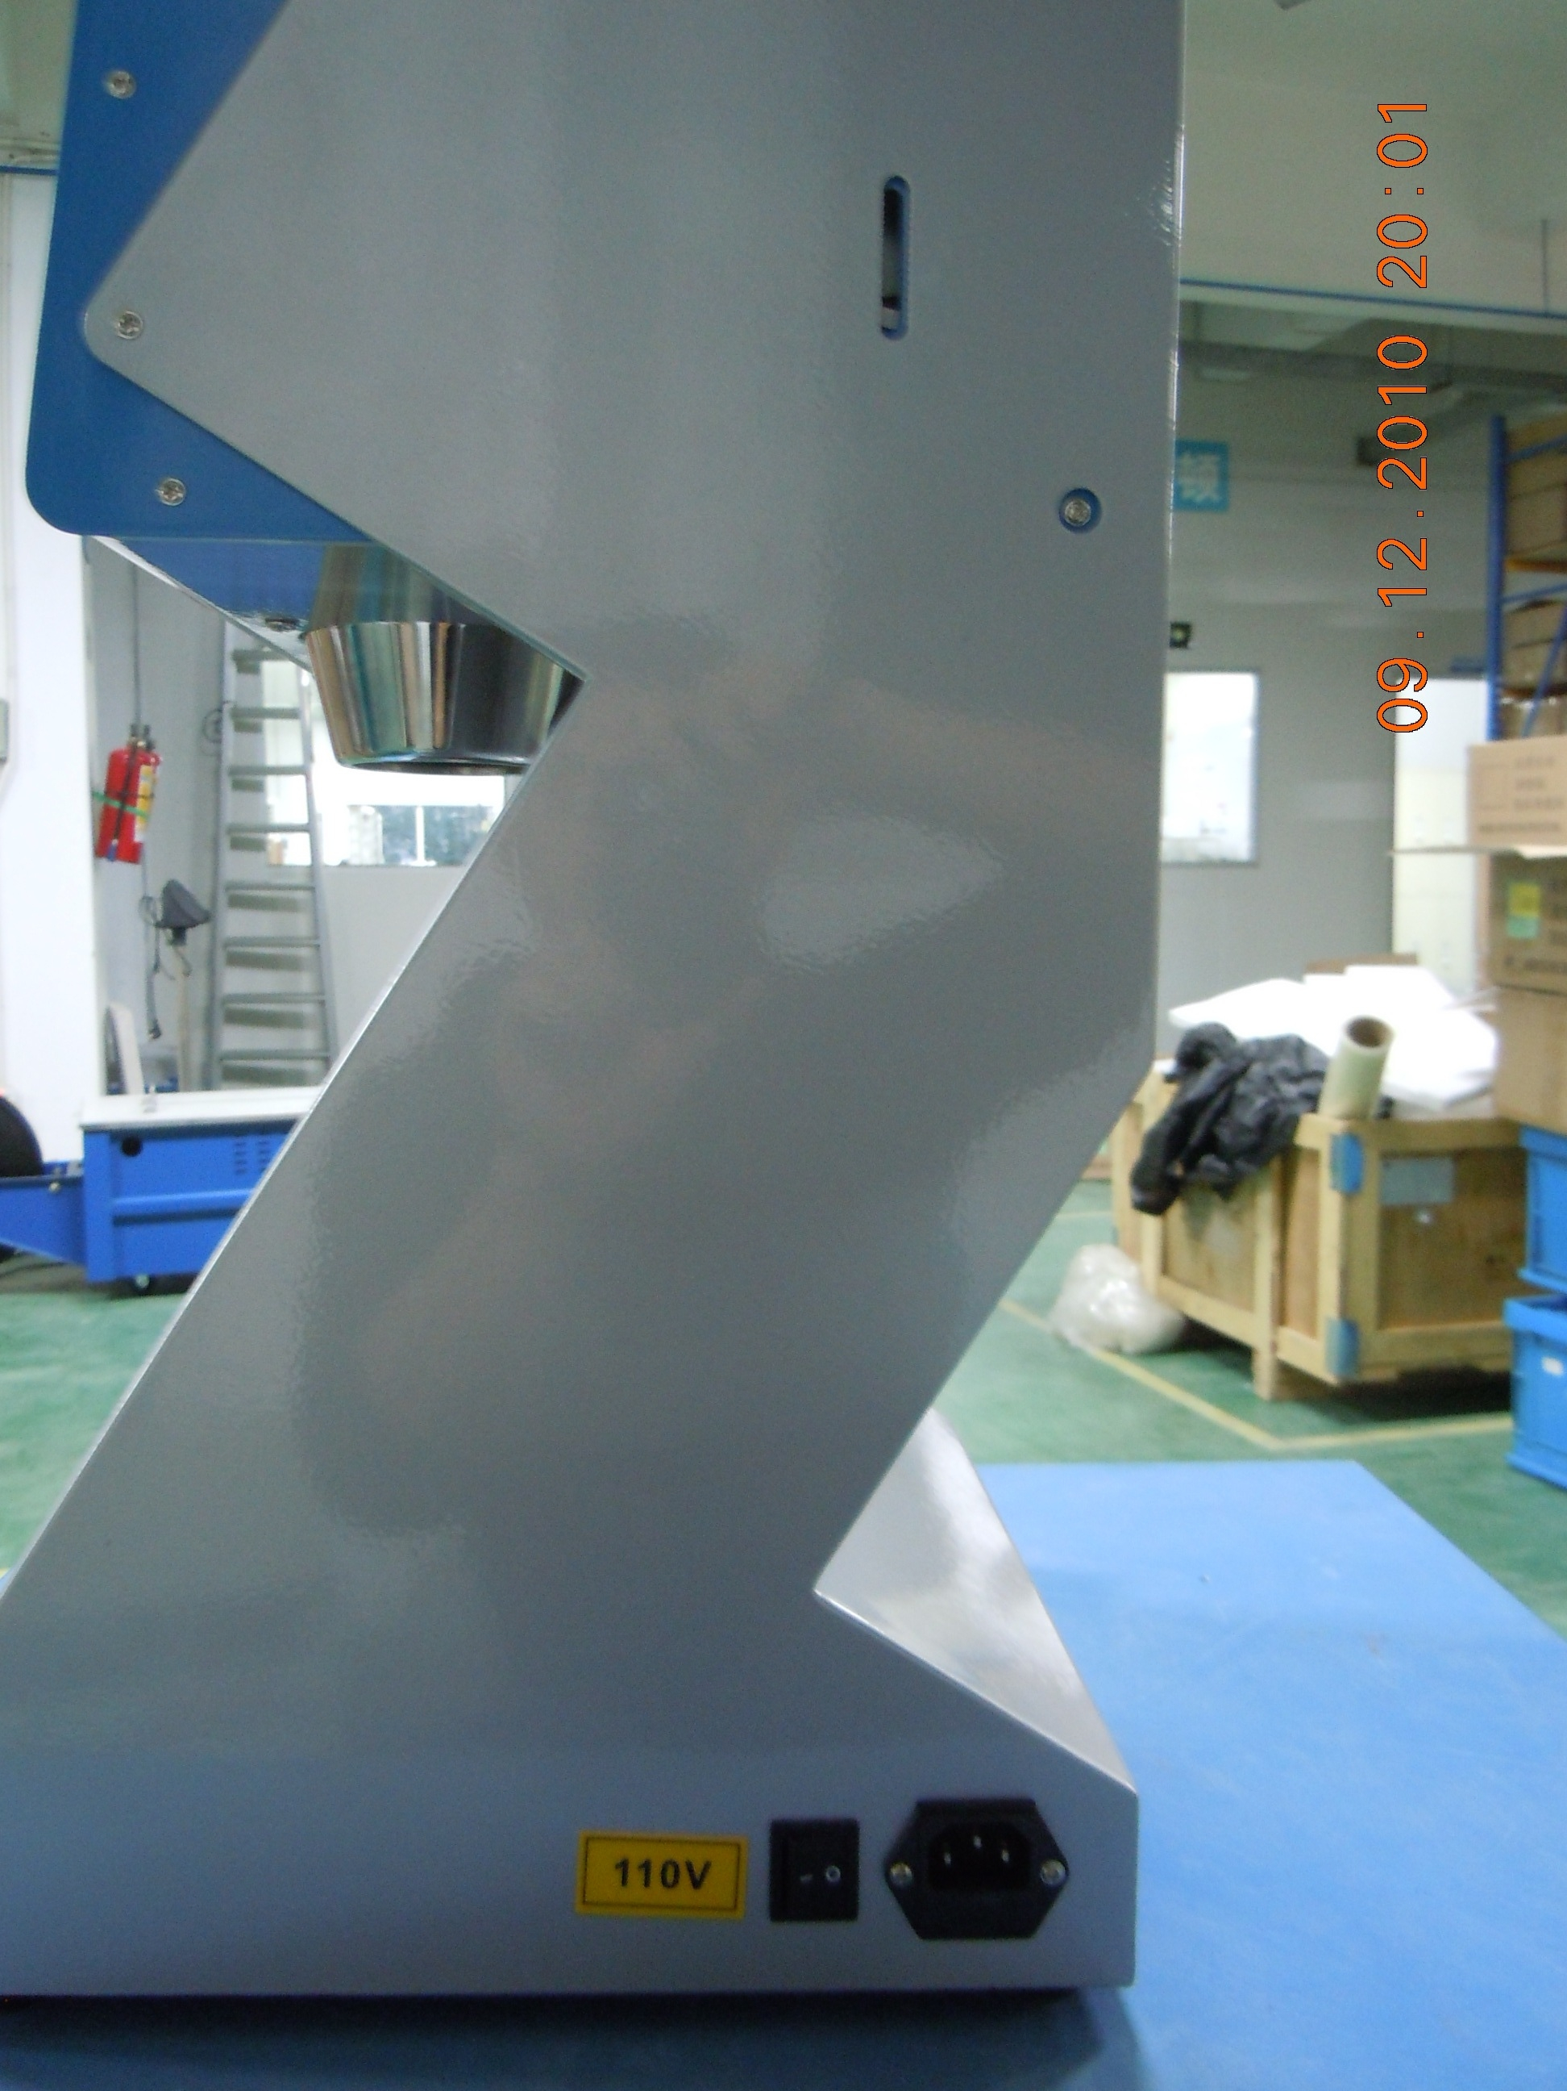
13
16
17
19
18
15
14

1.真空表； 2.电源指示灯； 3.真空键；
4.注油孔； 5.搅拌键； 6.停止键；
7.时间显示窗； 8.减少键； 9.增加键；
10.振荡器； 11.搅拌筒； 12.振幅调整旋钮；
13.真空泵油量观察窗； 14.电源开关； 15.电源线插孔；
16.出气管管堵； 17.出气管； 18.真空密封橡胶圈；
19.搅拌筒连接口；

设备操作步骤及注意事项：
●开箱后先检查设备及配件是否齐全，使用前应仔细阅读此说明书。
●取下出气管上的管堵；
●接通电源，黄色电源指示灯亮；打开电源开关，计数器有数显；
●先将需要搅拌的材料预先人工进行初步适当搅拌（尤其是固体粉末，防止在抽真空时粉末吸入管
路中堵塞搅拌轴，造成电机堵转，会导致过热烧坏电机）。将搅拌筒连同上盖插入搅拌筒连接孔，手持搅拌筒按下真空键，真空度达到-0.4bar时，搅拌筒就被吸住（此时手可以放开），再按搅拌键。此时就会在真空状态下进行搅拌，搅拌时间可以从0~99分钟自行设定（注：建议单次搅拌时间小于20分钟，防止电机过热）。
●搅拌时间到会有提示音报警，此时持住搅拌筒，再按停止键，搅拌筒进气真空解除，可取下搅拌
筒；
●如需要震荡，请将搅拌筒放置于振荡器上，调节振幅调节旋钮即可。

搅拌时间设定的操作方法：
●从1~99数字设定用增加键和减少键来设定，这个数字属于分钟计时还是秒计时由按搅拌键时间
长短来决定。
●以秒计时的设定方法：按搅拌键≤3秒，进入按秒计时的方式；
●以分钟计时的设定方法：设定时间对应数字，按搅拌键≥3秒，时间显示窗先黑后亮，进入分钟计时方式，此时两位数字的低位右下角会出现·点，按秒闪动，数字则按分钟减少。当减少到最后一分钟时显示数字60秒，然后按秒减少计时。

更换过滤嘴操作：
旋下机箱两边侧面板和顶板共14颗螺丝（注意有两颗有硅胶垫圈），取下蓝色面板，卸下原有的过滤嘴，注意过滤嘴的进出方向，更换过滤嘴。

注意事项：
●使用设备前必须详细阅读此说明书，仔细了解其使用步骤，以防止不必要的设备损坏；
●严禁真空泵无油运行，请注意保持油位：在油量观察窗中线和下三分之一处之间（油少真空不好，
油多可能喷油）；
●使用前把设备后面板右上角出气管管堵拔掉，让真空排气孔打开；

设备维护及保养：
●机器如发生故障，请让有经验的专业人员维修；
●定期检查设备的安全接地情况；
●设备应保持干净，及时清理干净；
●及时添加泵油。

